PLAN DE IMPLEMENTACION DE MEJORAS
AREPAS EL CARBON

DANIELA LÓPEZ ESTRADA COD: 200610036012
ANA MARÍA RUBIO MAYA COD: 200610008012
LADY JOHANA SÁNCHEZ YEPES COD: 200610017012

PROFESOR JAVIER MEJÍA NIETO
DOCENTE DE HERRAMIENTAS DE PRODUCCIÓN

UNIVERSIDAD EAFIT
MEDELLÍN
2009

TABLA DE CONTENIDO

INTRODUCCIÓN 3
OBJETIVOS 5
PROBLEMAS 6
POSIBLES SOLUCIONES A LOS PROBLEMAS 10
DOCUMENTACION 15
CONCLUSIONES 17
BIBLIOGRAFÍA 19

INTRODUCCIÓN

La empresa seleccionada para la realización de este trabajo fue una microempresa de arepas llamada “Arepas El carbón”. La empresa lleva alrededor de 20 años de existencia, comenzó como una empresa familiar, la cual ha ido creciendo de acuerdo a las necesidades del mercado.
La actividad de la empresa consiste en la fabricación y comercialización de arepas de maíz blanco y maíz amarillo. A continuación haremos una breve descripción del proceso para el posterior entendimiento de los problemas observados:
El maíz se lava y a continuación se pone a cocinar hasta que esté apto para el proceso, una vez el maíz esta cocinado, se lava para retirar el claro y se deja enfriar. Una vez listo el maíz, se procede a las máquinas para moler, donde se forma la masa para las arepas, dicha masa pasa por un rodillo que forma une tela delgada, donde un operario con un troquel circular imprime la forma de las arepas y posteriormente retira las arepas crudas y las ubica en un horno con un sistema de piñones, el horno con su velocidad de movimiento e intensidad de calor garantiza que las arepas al final del recorrido estén asadas. Un segundo operario espera las arepas al final del horno y las extiende en unos cedazos para que estas se enfríen. Finalmente un último operario se encarga de recoger las arepas y empacarlas para su posterior distribución.

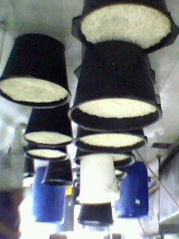
Imagen 1. Maíz listo

En la empresa mencionada, al ser una microempresa, no se encuentran delimitadas las diferentes áreas en las que se desarrollan los procesos que se llevan a cabo para la obtención del producto, únicamente se distinguen dos partes de estas, el área administrativa y el área de producción.
En el área administrativa se realizan diferentes actividades, tales como: financieras, de mercadeo, logística, mantenimiento, administración de personal, compras y gerencia. Todas las decisiones que se toman en esta área se realizan bajo el mando del dueño de la microempresa, el señor Andrés Sánchez Agudelo, él es el encargado de todas las decisiones que se llevan a cabo en las diferentes áreas de la empresa, por lo tanto no se observa una jerarquización dentro de la empresa.
En el área de producción, se fabrica el producto, para su posterior distribución, para este fin se cuenta con 14 empleados en total y las operaciones se distribuyen de la siguiente manera:
Se cuenta con un primer turno de producción (2pm-10pm) donde trabajan tres operarios, los cuales tienen las siguientes funciones, uno moldea las arepas, otro recoge las arepas que salen del horno para disponerlas en los cedazos en donde se enfrían y el último las recoge y las empaca tanto en bolsas como en cajas y las dispone en un lugar para ser repartidas. En este turno se realiza la mitad de la producción del día posterior, según lo estipulado previamente y cabe resaltar que los operarios a lo largo del turno van rotando dentro de las diferentes operaciones. A las 10pm empieza el segundo turno que opera de la misma forma que el primero. La producción realizada por ambos turnos es distribuida al finalizar el segundo turno a las 6am en dos rutas cada una en un carro distinto. Al mismo tiempo que las arepas son distribuidas, en la planta es realizado por una persona el aseo y la disposición de los maíces para las siguientes producciones.

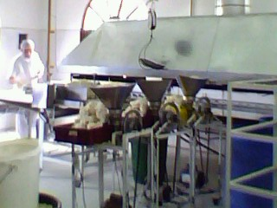
Imagen 2. Proceso de amasamiento y horno

Con la realización de este proyecto, se pretende identificar una serie de situaciones que disminuyen el buen funcionamiento de la fábrica, de acuerdo a un análisis de las posibles soluciones para estas y teniendo en cuenta la viabilidad de dichas soluciones por parte de los encargados de la empresa y de nuestros conocimientos, capacidades y herramientas para realizarlas de manera óptima, seleccionar la mejor alternativa e implementar la solución.

OBJETIVOS

- Identificar posibles situaciones que afectan la productividad, u otras operaciones administrativas, financieras, entre otras de la empresa.
- Plantear soluciones adecuadas y viables para estos problemas, que mejorarían el desempeño.
- Implementar una de las soluciones propuestas para un caso particular, teniendo en cuenta el criterio de la empresa y la aceptación de las sugerencias propuestas por el equipo, basadas en las herramientas adquiridas en el curso y a lo largo de nuestra formación profesional.
- Analizar el desempeño de la propuesta implementada y su proyección en el tiempo en la empresa.
- Proporcionar a la empresa los estudios realizados y los resultados de estos, para futuro beneficio de estas.

PROBLEMAS

Nuestro proyecto de mejora continua lo enfocaremos hacia la corrección de un determinado problema establecido por nosotras, teniendo presente el criterio del gerente; antes de identificar el principal, describiremos en orden prioritario una serie de problemas de los cuales se deriva nuestro foco central del mejoramiento continuo.

- Las personas que conocen el recorrido de ventas, los clientes y la cantidad de producto que se vende son limitadas y esta información no está documentada, sólo está en la memoria de cada uno.

- El gerente de la empresa es el único que toma las decisiones de producción, pronósticos, ventas, entre otros y que conoce los recorridos, proveedores y clientes. Sus decisiones son empíricas y no hay documentación histórica de los procesos ó actividades que se llevan a cabo.

- No tienen presente la cantidad de stock de seguridad que deben tener para no presentar pérdidas. Los pedidos se realizan de forma muy empírica.

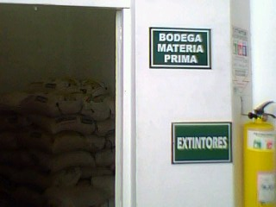
Imagen 7: Bodega de materia prima

- Mantenimiento nulo: se espera hasta que se presente una avería que imposibilite el uso de la máquina (como es el caso del horno que calienta las arepas). No se realiza un mantenimiento preventivo a ninguna de las máquinas dentro de la empresa.

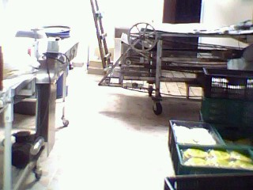
Imagen 6: Máquina obsoleta por falta de mantenimiento

- La bodega necesita separación de materias primas (maíz amarillo y blanco), además de mejorar las condiciones de humedad que pueden llegar a afectar la calidad del maíz por los límites de la fábrica con un recinto que presenta este problema; además cuando el pedido llega el proveedor, no lo disponen de acuerdo a las normas establecidas (el bulto debe estar a cierta distancia de la pared).

- Falta control visual en la maquinaria. Aunque existe cierto control visual que demarca las diferentes zonas de las instalaciones, hace falta reforzar esta señalización, principalmente en la maquinaría y llaves de gas y agua.

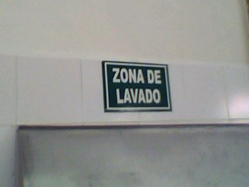
Imagen 3. Control visual: Zona de lavado

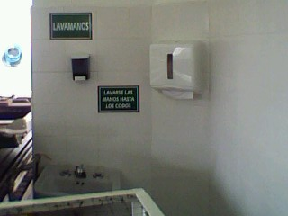
Imagen 4: Control visual: Lavamanos

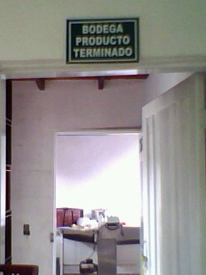
Imagen 5. Control visual: Bodega de producto terminado

- Se observa que el registro diario de producción entre cada turno está realizado de acuerdo a un esquema entendido sólo por los trabajadores que lo requieren.

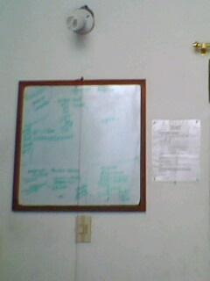
Imagen 8: Registro de producción
- La fábrica no tiene delimitados los espacios determinados para cada punto de trabajo, por tanto no presenta un buen flujo de personal dentro de las instalaciones.

- Existe el riesgo de desperdicio por mal control de calidad en donde empacan la materia prima (maíz) o en el lavado, por la presencia de piedras lo que ocasiona el desperdicio de toda la masa de ese lote, además las pérdidas del cliente por falta de refrigeración ó de venta.

- Sistemas de ventilación para el enfriamiento de las arepas asadas: el tiempo optimo de enfriamiento es una hora mínimo por lo tanto este es el cuello de botella, aunque en la actualidad para la producción que se está realizando el tiempo de enfriamiento no constituye un problema, si se quisiera incrementar la capacidad sería necesario la implementación de un sistema de enfriamiento más rápido para lograr dicho objetivo.

- Venta directa de arepas: un operario para sus labores. Esto implica una interrupción del operario que esta empacando las arepas para atender al cliente, lo que reduce su productividad significativamente.

- En algunas ocasiones, se presentan problemas con el tiempo de cocción del maíz. Este proceso está a cargo de los mismos trabajadores presentes en la empresa que se encuentran desarrollando otras actividades además de esa y que se deben responsabilizar por el montaje y desmontaje del maíz después de su cocción. Al no tener una señal física que les recuerde esta tarea paralela a sus demás funciones, se puede adelantar ó por el contrario atrasar el tiempo de la cocción del maíz, haciendo que este quede más duro ó más blando, lo cual repercute en la calidad de las arepas.

POSIBLES SOLUCIONES A LOS PROBLEMAS
Después de la observación y documentación de los diferentes problemas encontrados en la empresa, y con la ayuda y experiencia de las personas que allí laboran, se plantearán posibles soluciones a cada una de las situaciones guardando el mismo orden prioritario anteriormente establecido:

- Falta de documentación histórica acerca de los procesos y actividades desarrolladas.
Al ser el problema más representativo para la empresa, más adelante se profundizará en la solución implementada.

- Stock de seguridad.
En la empresa actualmente, la demanda de arepas es muy constante, y de acuerdo a la información empírica de esta y debido a que solo se requiere de dos materias primas en general (Maíz, bolsas), el proceso de reaprovisionamiento es muy simple y no requiere de un análisis exhaustivo. Las bolsas son un producto de fácil almacenamiento y no se deterioran fácilmente. Por su parte para el maíz se podría implementar un estudio de pronósticos basado en los datos históricos de su consumo, con el fin de establecer la cantidad óptima a pedir, el punto de re-orden y el lead time de acuerdo a los proveedores.

- Mantenimiento Remedial.
Los operarios cuentan con la información y capacitación básica para brindar solución a problemas sencillos que se puedan presentar relacionados con la maquinaria de la empresa. Sin embargo se debe implementar un plan de mantenimiento preventivo por parte del técnico especializado en el horno de asado de las arepas, pues es un elemento primordial en la fabricación de estas. Para determinar este tiempo se debe realizar un análisis de la viabilidad, los costos y los requerimientos funcionales de los aparatos a analizar, pero un periodo estimado para realizar este mantenimiento puede ser: cada 2 meses.

- Almacenaje de las materias primas.
Con respecto a la bodega de almacenaje del maíz, se presentan dos situaciones:
- No existe una separación adecuada entre el maíz blanco y el amarillo. Como solución se plantea la implementación de control visual sobre la delimitación de la bodega y la capacitación de las personas encargadas de este almacenamiento (coteros), acerca de este nuevo parámetro.
- En la bodega se presenta un problema de humedad en una de las paredes. Esto se debe a un problema en el colegio que está ubicado al otro lado del muro. La empresa actualmente se encuentra realizando los trámites legales para llegar a un acuerdo con el colegio, con el fin de hacer los arreglos convenientes y evitar que este llegue a instancias mayores. Por otro lado, se podría implementar control visual para cumplir con la norma de almacenaje, la cual dice que para prevenir la mala calidad en el maíz, este debe estar separado de las paredes de 30 a 45 centímetros.

- Control visual de la maquinaria.
Para mejorar el control ya existente, por medio de la utilización de inscripciones de diferentes partes importantes de la empresa, se deben crear nuevas indicaciones que proporcionen una ayuda visual acerca de las máquinas y llaves de agua y gas, su funcionamiento y resaltar posibles peligros que puedan existir; que todavía no están bien demarcadas.

- Registro de la producción y ventas por turno.
Como se mencionó anteriormente, el formato utilizado por parte de los empleados para registrar la información de la producción y las ventas realizadas en el turno, es muy confuso y no proporciona información entendible por cualquier miembro de la empresa ó de una persona ajena, por lo tanto, se está llevado a cabo, la propuesta de un nuevo formato que posibilite una mejor toma de la información correspondiente, que permita realizar un mejor análisis de los datos obtenidos, los cuales presentan gran importancia para diversas operaciones dentro de la empresa.

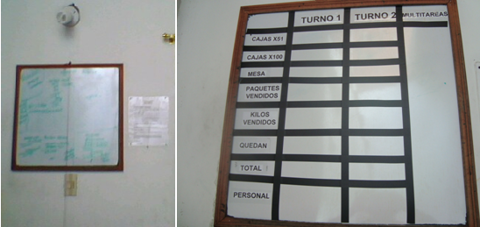
Imagen 9: Registro de producción. Antes y después

Los cambios hechos a la cartelera del registro de la producción y ventas diarias, consistió en la discriminación de los ítems tenidos en cuenta para la toma de estos datos en campos separados, lo cual hace más fácil su comprensión.

- Distribución de los espacios de trabajo.
La buena distribución de los espacios de trabajo, se pueden lograr implementando control visual y mediante la capacitación acerca del uso y la asignación de cada espacio de trabajo, para los trabajadores. Esta implementación traerá muchos beneficios para el flujo y la movilidad dentro de la empresa, y además para crear un ambiente de trabajo más organizado. Esto se debe realizar con base en la norma ICONTEC 1461, la cual relaciona lo siguiente:

Color | Significado | Ejemplos de aplicación
ROJO | Prohibición | • Pare
ROJO | Lucha contra incendios | • Prevención y prevención
ROJO |  | • Prohibición
ROJO |  | • Contra incendios
AZUL | Obligación | • Uso obligatorio de elementos de protección personal
AZUL | Obligación | • Acciones de mando
AMARILLO | Precaución | • Señalización de riesgos
AMARILLO | Zona de riesgo | • Señalización de umbrales, pasillos de poca altura, obstáculos, etc.
VERDE | Condición de seguridad | • Señalización de vías y salidas de emergencia
VERDE | Primeros auxilios | • Duchas de emergencia
VERDE |  | • Puestos de primeros Auxilios.
Tabla 1: Señalización ICONTEC 1461

Dimensiones de la demarcación
• Áreas de trabajo: Franja de 10 centímetros de ancho.
• Demarcación de áreas libres frente a equipos de control de incendios: Semicírculos de 50 centímetros de radio y franja de 5 centímetros de ancho.
• Indicación de recipientes de basura: Un metro cuadrado por caneca.

- Pérdidas.
Existen pérdidas considerables en dos partes del proceso.
La primera la constituye las impurezas que contiene el maíz. Esto es debido al proceso del trillado, por lo que es muy difícil de controlar; además esto no constituye un problema significativo ya que durante el lavado se logra retirar gran parte de estas contaminaciones y en caso de que no se filtren todas, la solución remedial es retirar el lote de masa afectado.
Por otra parte las pérdidas de producto terminado son producidas porque algunos clientes no han implementado los sistemas de refrigeración necesarios para la conservación de las arepas. Sin embargo, esto ya es una norma impuesta por la sanidad para la distribución de alimentos, por lo que ya se están tomando medidas al respecto lo cual es muy conveniente para la empresa. Así mismo, diariamente se devuelve un promedio de 35 paquetes de un total de aproximadamente 4500 paquetes (menos del 1%), por lo que no constituye una pérdida considerable para la fábrica.

- Sistemas de ventilación.
No se tienen implementado un sistema de ventilación especial para el enfriamiento de las arepas, ya que para la producción que se tiene en este momento no es necesario. Esta etapa del proceso constituye el cuello de botella de la fabricación, por lo que si se quisiera aumentar la capacidad de la empresa, sería necesario trabajar en este aspecto; lo cual es muy viable ya que existen muchos sistemas a los que se puede recurrir de acuerdo a las características de la fábrica.
Actualmente se están instalando unos extractores de calor sobre los calderos del maíz (usando un sistema similar al del horno), con el fin de que se conserve una temperatura ambiente dentro de la planta, mejorando la calidad del lugar de trabajo para los empleados y garantizando la conservación de las arepas.

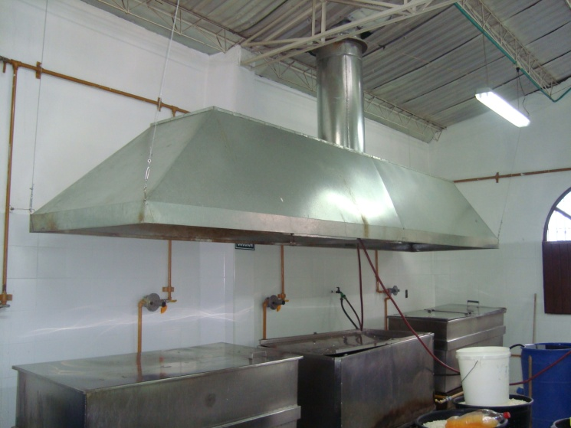
Imagen 10: Sistema de ventilación calderos

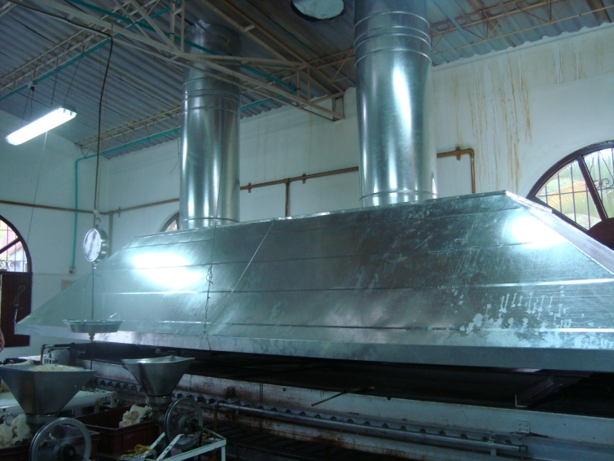
Imagen 11: Sistema de ventilación horno

- Ventas de arepas.
A la gerencia se le realizaron dos propuestas para la solución:
- Delegar esta función a un nuevo empleado cuya tarea se limitaría a la venta de arepas; sin embargo después de un análisis con la gerencia que no justificaría tener a una persona para la realización de esta labor, ya que la relación costo beneficio no es suficiente para suplir el salario de esta persona adicional.
- Establecer un horario a los clientes para la venta de las arepas y la masa en la empresa directamente. Ante esta alternativa surgió un problema que el gerente considera como negarle el servicio al cliente ya que este no podría tener acceso al producto en el momento deseado.
Al ser rechazadas las dos opciones, se llevo a cabo un reunión con los trabajadores involucrados directamente en la venta de arepas; y se llego a la conclusión de que aunque esta actividad implica detener las actividades habituales, no es tan significativa para ellos, por lo que se llego al acuerdo que la venta de arepas puede seguir estando a cargo de ellos sin interferirlos.
- Cocción de Maíz.
Se podría crear un PokaJoke que consiste en evitar que a partir de los olvidos humanos, el maíz se adelante o se atrase de su tiempo de cocción, por medio de un dispositivo de alarmas que emite una señal en el tiempo estimado.

Anteriormente, se describieron las posibles soluciones, que los problemas encontrados de acuerdo a situaciones presentes en la empresa podían tener. Además se procede a adentrarse de una manera más profunda en el primer problema y su solución, pues tanto la parte administrativa de la empresa como el equipo de trabajo, consideramos que es un problemas fundamental que al ser solucionado, puede traer grandes beneficios para el desarrollo de la empresa.

DOCUMENTACION
Para la documentación de las diferentes actividades del proceso de repartición de las arepas es fundamental obtener un registro físico que posibilite el mejor desempeño de la información, creando una base de datos con todos los parámetros que intervienen en las actividades de la empresa, estos datos no están establecidos, el administrador y el personal de transporte son los únicos que tienen esta información y no está registrada físicamente.
Después de un encuentro con el gerente de la empresa, en donde expuso sus deseos de retirarse y dejarla en manos de un administrador, presentó también su preocupación de la buena funcionalidad de la fábrica y las relaciones que se deben conservar con los proveedores y con los clientes. Por esta razón, se le recomendó en primera instancia que se requería documentar toda la información pertinente de la empresa para su continuación futura, y que este problema era fundamental para lograr retirarse libre de preocupaciones y él estuvo de acuerdo.
Se decidieron crear dos archivos apoyados en el programa Excel, estos fueron: la base de datos de los clientes, y la del maíz y la producción. En estos, se tratará de documentar la mayor cantidad de información pertinente a la empresa, para que estos datos no estén en la memoria de una sola persona y se presente una parada repentina si se presenta la falta del administrador. Además porque si la empresa desea crecer y evolucionar para tener mayor capacidad de producción y mayor atención a más clientes, se deben tener documentos que sean fáciles de encontrar y modificar, y este es uno de los deseos más importantes del administrador para un futuro.
- La base de datos de los clientes.
La venta de arepas es un proceso que se realiza de manera directa por parte de la empresa a los diferentes clientes que posee, es por esto que esta información es vital para lograr buenas negociaciones y saber los datos importantes de cada uno, en esta base de datos se informan diferentes parámetros a tener en cuenta sobre cada uno de los clientes. La fábrica tiene dos rutas por las que reparte las arepas a los clientes en el turno de la mañana. La primera ruta tiene un horario de 6:00AM a 2:00PM y un promedio de ventas de 3000 paquetes, mientras que la segunda ruta distribuye arepas entre las 7:00AM y las 11:00AM con un promedio de 1300 paquetes, y para cada una de estas rutas es fundamental poseer esta información, primero se referencia de que ruta se habla y se separan por hojas en Excel, y en ellas se describen, el nombre establecimiento, el nombre del cliente, su teléfono, dirección, barrio y la cantidad de arepas dentro de un rango estimado que compra.
Esta es una información básica para desarrollar un buen sistema de recorrido de las rutas y las ventas que se realizan en la empresa, pues con la implementación de esta idea no se necesita el uso de la memoria de uno de los conductores ó del administrador, sino de una tabla que puede enseñársele a cualquier empleado nuevo que puede capacitarse en cualquier momento de una manera más fácil. Se realizó un análisis de 5’s de las ventas de las arepas en cada recorrido y se consideró que aunque los clientes que compran poca cantidad de arepas no representan mayor ganancia, no se tienen porque desechar, pues quedan dentro del recorrido estimado para cada ruta y no demanda mucho tiempo. Ademas el gerente ha rechazado propuestas de posible clientes, pero estos se encuentran fuera del rutas y no representan mayor ganancia.
En el archivo anexo en Excel ‘Listas de Clientes’, se recopilo toda la información, en total entre las dos rutas existen 171 clientes. La empresa se encuentra localizada en Robledo y sus clientes están en las comunas aledañas a esta, Laureles – Estadio, San Javier, Robledo, Castilla; el mapa ejemplifica la cercanía de los sectores de venta.
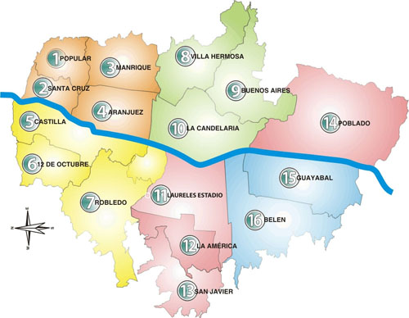
Imagen 12: Mapa de Medellín por comunas.

- La base de datos del maíz y la producción.
Esta información, aunque la empresa la posee, se encuentra propensa a ser extraviada por el mal manejo que se le proporciona a esta (carpetas y papel), es por esta razón que decidimos digitalizarla, con el fin de conformar una base de datos históricos que es importante manejar dentro de la empresa, así mismo, es una herramienta para hallar el rendimiento del maíz y establecer un patrón de medida que puede ser útil en un momento determinado.
La base de datos, posee información de los meses recorridos de 2009 (enero, febrero, marzo y abril) categorizada según el turno y la cantidad de maíz usada, calculando así el rendimiento de este. El archivo anexo en Excel ‘Producción’ contiene esta información.

CONCLUSIONES

- Por medio de la realización de este proyecto se pudieron afianzar varios conocimientos que ya se poseían y se trataron de establecer a varias situaciones que se presentaron en la empresa para observar si tenían acogida y por ende funcionaba el cambio para mejorar.
- Se pudo observar de una manera más práctica todos los conocimientos implementados de los cuales ya se tenían algunas bases para poder aplicarlos en una situación real, pero de los cuales no se tenía práctica alguna.
- Cuando se llegó a la fábrica se procedió a analizar las posibles situaciones que no se realizaban apropiadamente ó que las personas a su alrededor encontraran dificultosas, entre ellas se encontró una falta de documentación de todas las actividades relacionadas con la empresa y las consecuencias que esta puede tener.
- Como se daba una vista a la empresa con ojos nuevos, se brindó información importante acerca de detalles muy simples ó problemas que se pasaban por alto por simple comodidad a ellos en el tiempo, esta recorrido fue vital para encontrar información acerca de las fallas principales de la empresa.
- Una vez recopiladas las posibles situaciones que disminuyen el buen desarrollo de la empresa y su deseoso crecimiento, se procedió a preguntar acerca de las fallas que si encuentran las personas que están más relacionadas con el ambiente, se analizaron y se agregaron a la lista de posibles mejoras.
- Recopiladas todas las situaciones a mejorar, se procedió a analizarlas y evaluarlas para poder elegir la más importante y la que representaba una mejora más significativa a la hora de su implementación, por estas razones se eligió documentar todos los procesos relacionados con la empresa.
- Se ideó documentar la información referente a los clientes, y la materia prima principal de la empresa, el maíz, para así tener más sencillez con respecto a la realización de los procesos, menos tiempos de capacitación y reducir el riesgo de pérdida si la persona con todos estos datos falta.
- Se realizaron demás mejoras, un poco más sencillas en su implementación pero que muestran como la introducción de cambios en un sitio de trabajo pueden traer alguna sensación de incomodidad frente a lo nuevo, como lo fue el cambio del tablero de datos de producción por turno a un tablero con celdas estándar para la misma información pero de una forma más adecuada.
- Se comprendió el porqué es tan importante guardar buenas relaciones con los empleados, pues aunque se presenta incomodidad frente a una situación nueva, también se presenta una sensación de expectativa frente a lo que se pretende lograr y del valor de su colaboración para esto.
- Para mejorar algunos lugares en la parte visual, se brindó información acerca de una distribución de la empresa de tal forma que con ayudas de diferentes colores indiquen en qué lugar se encuentra y cuanta precaución se debe tener.
- Se dejaron algunas ideas de mejoras a implementar, primero porque se seleccionó de manera primordial la documentación de todos los procesos de la empresa como la mejora principal y además porque no se disponía del tiempo ó del presupuesto para realizar los análisis ó la implementación con respecto la situación, como el Poka - Yoke para la cocción del maíz, la organización de la bodega del maíz, el mantenimiento preventivo del horno, entre otras.

BIBLIOGRAFÍA

- Letrero, señales y tarjetas de seguridad. Consultado el 14 Noviembre, 2006 [En línea]: http://www.paritarios.cl/especial_letreros_tarjetas_seguridad2.htm.
- MASAAKI, Imai. Como implementar el Kaizen en el lugar de trabajo (Gemba). Mc Grawhill, 1998. P 312.

Ver anexo ‘Acta 2’

